คณะกรรมการตรวจสอบและติดตามการบริหารงานตำรวจ
ประธาน กต.ตร.สภ.รัตนบุรี

สถานีตำรวจภูธรรัตนบุรี (กต.ตร.สภ.รัตนบุรี)




นายณัฐวุฒิ โต๊ะสิงค์
กรรมการโดยตำแหน่ง
นายก อบต.หนองบัวบาน
โทร.091 018 9978

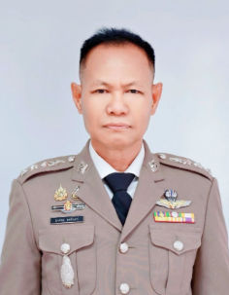

พ.ต.อ.สุวรรณ ผลอินทร์

ผกก.สภ.รัตนบุรี
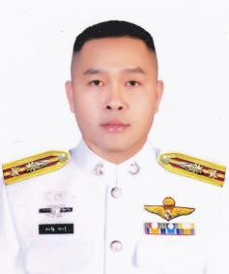
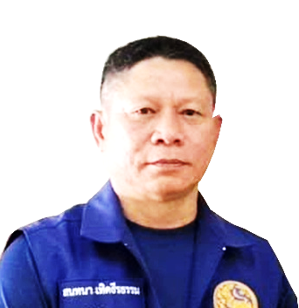
โทร.086 904 2333

ว่าที่ รต.สนทนา เทิดธีรธรรม พ.ต.ท.ธนรัฐ รอบรู้
ปลัดอำเภอรัตนบุรี รอง ผกก.ป.สภ.รัตนบุรี
โทร.063-904-1253 โทร.098 334 2977

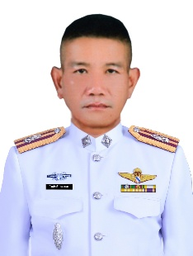
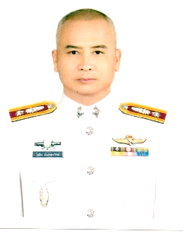
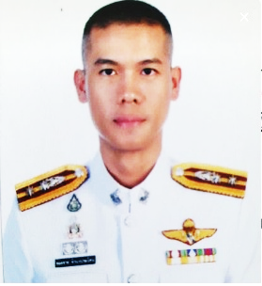

พ.ต.ท.เสฏฐพัชร จำนงค์ประโคน พ.ต.ท.โยธิน มั่นเขตรวิทย์ ว่าที่พ.ต.ต.ไพสันต์ กุดหอม
กรรมการจากการคัดเลือก
รอง ผกก.สอบสวน.สภ.รัตนบุรี รอง ผกก.สส.สภ.รัตนบุรี สว.อก.ช่วยราชการสภ.รัตนบุรี
โทร.088 584 5061 โทร.097-340-1520 โทร.088-580-8749


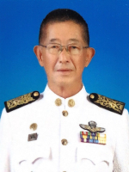
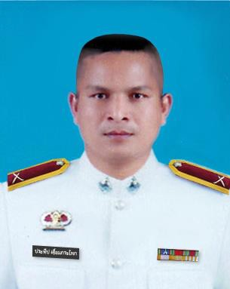

ด.ต.ประทีป เชื่อมกระโทก นายวีระ เทพวงศ์ศิริรัตน์ นางจิตนา จรรยาวัฒนานนท์
ผบ.หมู่(ป.)สภ.รัตนบุรี นายกเทศมนตรีตำบลรัตนบุรี กำนันตำบลรัตนบุรี
โทร.087 924 4917 โทร.081 879 4675 โทร.089 846 0271





นางเง็กเจ่ง ปัญญางาม นางจันทร์ดี จ่อยสระคู นายเกรียงไกร กะการดี
อาชีพ ค้าขาย กำนันตำนบทับใหญ่ อาชีพ รับราชการครู
ผู้ทรงคุณวุฒิด้านการมีส่วนร่วมประชาชน โทร.084 496 0977 โทร.087 153 3889
โทร.044 599 228



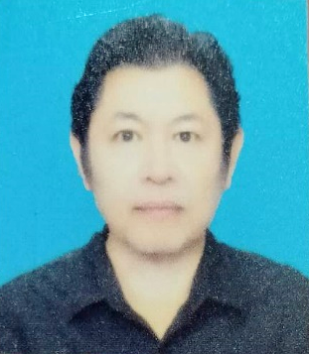

นายทรงพล นิลจันทร์ นางลำไย คงยืน นายอภิชาต อิ่มอรุณรักษ์
อาชีพ ธุรกิจส่วนตัว อาชีพ ธุรกิจส่วนตัว อาชีพ ธุรกิจส่วนตัว
ผู้ทรงคุณวุฒิด้านการพาณิชยกรรม ผู้ทรงคุณวุฒิด้านการพัฒนาสังคม ผู้ทรงคุณวุฒิด้านการมีส่วนร่วมประชาชน
โทร.096 795 5560 โทร.088 714 2750 โทร.044 599 228

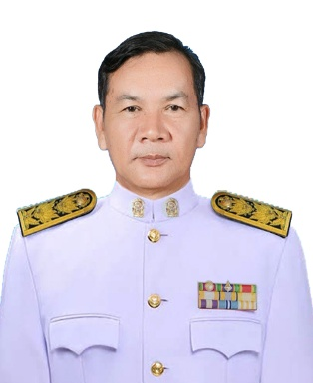



พญ.จุฑารัตน์ บุตรดีขันธ์ นายไพบูรณ์ เมินขุนทด นายยงค์ ราศีเฟื่อง
ผู้อำนวยการโรงพยาบาลรัตนบุรี ผู้อำนวยการโรงเรียนรัตนบุรี ผู้อำนวยการวิทยาลัยการอาชีพรัตนบุรี
ผู้ทรงคุณวุฒิด้านสาธารณะสุข ผู้ทรงคุณวุฒิด้านการศึกษา ผู้ทรงคุณวุฒิด้านการศึกษา
โทร.044-599-142 ต่อ 2 โทร.094 524 6642 โทร.044-598-976 ต่อ 4




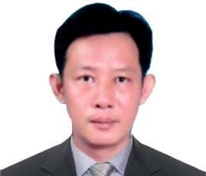

นายสันติภาพ เดชดี นายชูชัย ดำรงค์สันติสุข นางสุรัฐ ภากล้า
อาชีพ ธุรกิจส่วนตัว อาชีพ ธุรกิจส่วนตัว อาชีพ ผู้ใหญ่บ้าน/เกษตรกร
ผู้ทรงคุณวุฒิด้านการมีส่วนร่วมประชาชน ผู้ทรงคุณวุฒิด้านสื่อสารมวลชล ผู้ทรงคุณวุฒิด้านศิลปะและวัฒนะธรรม
โทร. 080 551 6959 โทร.085 492 1920 โทร.065 636 7381

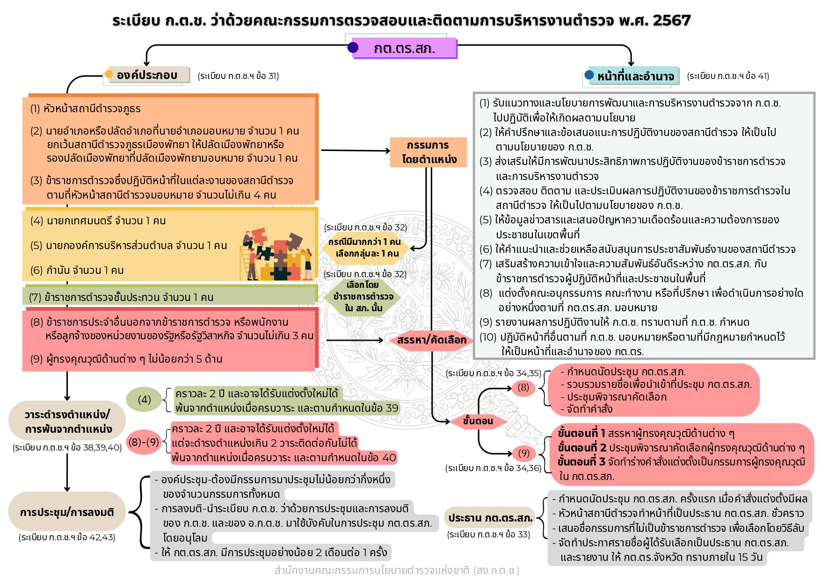
วิธีการสรรหาคณะกรรมการตรวจสอบและติดตามการบริหารงานตำรวจ
สถานีตำรวจภูธร (กต.ตร.สภ.)

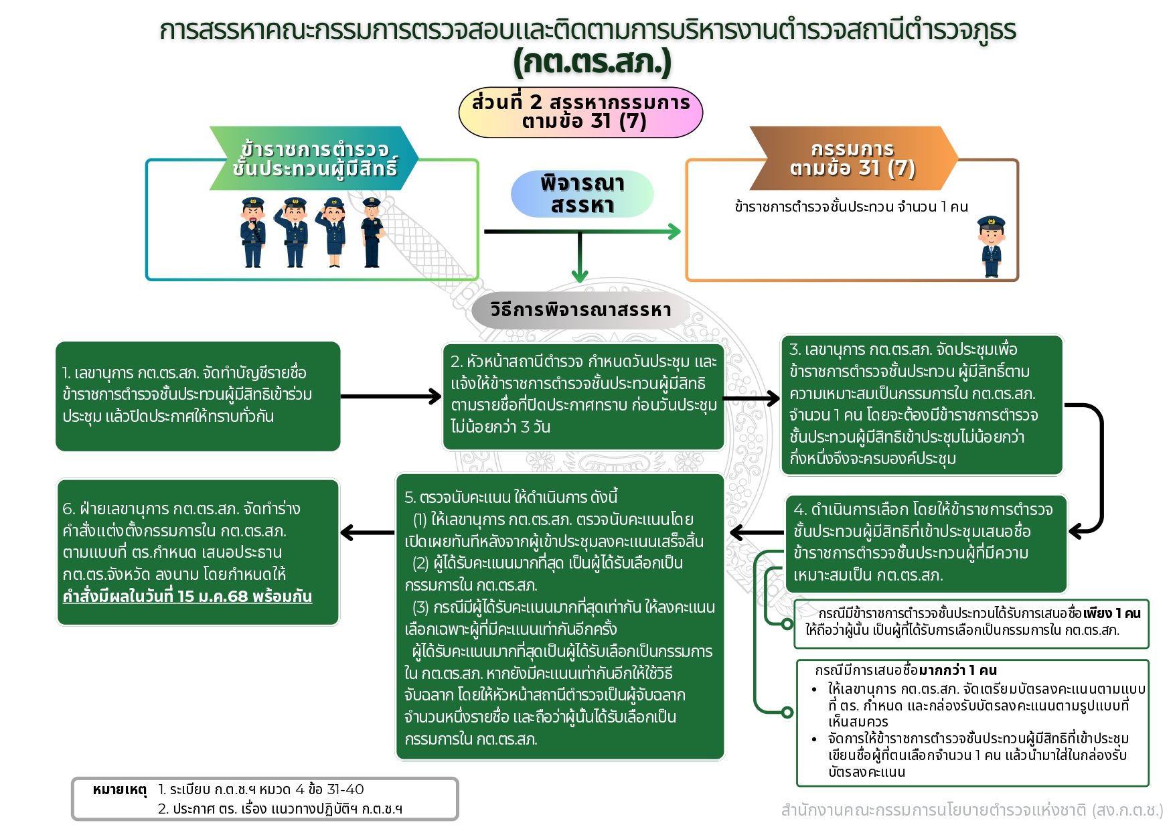
วิธีการสรรหาคณะกรรมการตรวจสอบและติดตามการบริหารงานตำรวจ
สถานีตำรวจภูธร (กต.ตร.สภ.)

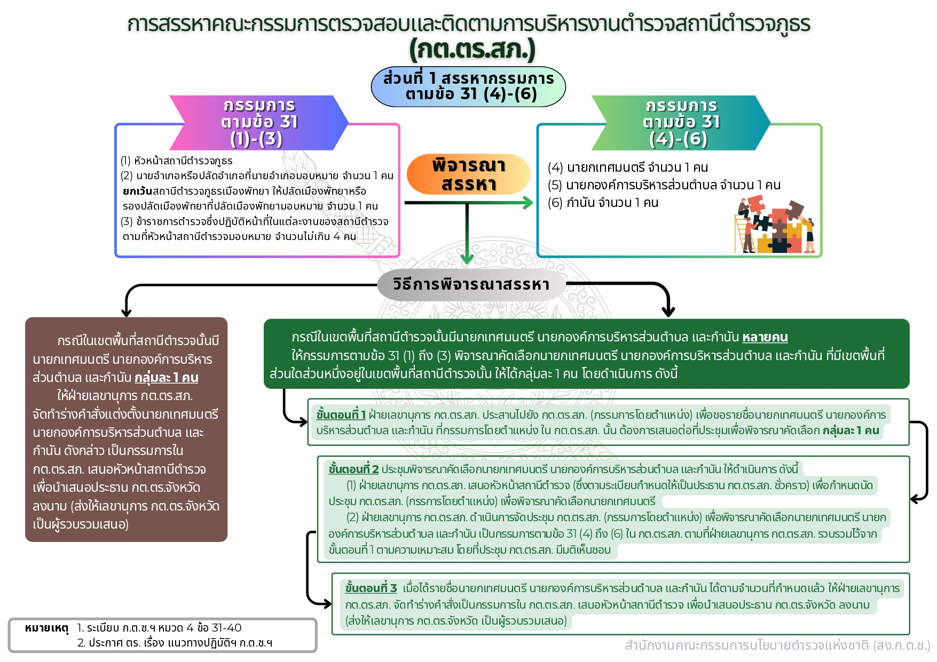
วิธีการสรรหาคณะกรรมการตรวจสอบและติดตามการบริหารงานตำรวจ
สถานีตำรวจภูธร (กต.ตร.สภ.)

